**NOMBRES: ERIC JACOB**

**APELLIDOS: ZUBERBUHLER LEON**

**CURSO: 6to INFORMÁTICA**

**KEYPAD**

**Un keypad es un bloque o panel de teclas configurados con una disposición de dígitos, símbolos o letras alfabéticas. Los keypads que en su mayoría contienen números y se usan con las computadoras son teclados numéricos.**

**TIPOS DE KEYPAD EN ARDUINO**

* **KEYPAD 4x4**

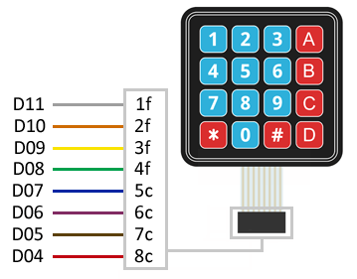

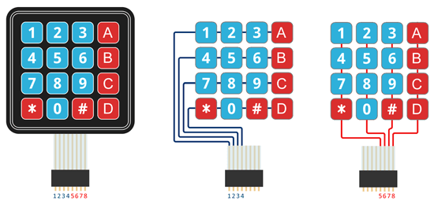

**¿COMO SE CONECTA UN KEYPAD A LA TARJETA ARDUINO?**

**Al conectar un pulsador en la plataforma arduino, requerimos de una entrada digital. Si nuestro proyecto requiere de varios pulsadores, vamos a tener el problema de que los pines digitales se nos van a terminar y no podremos conectar más dispositivos al arduino.**

**Es por esto que se utiliza un arreglo de pulsadores en forma matricial, permitiéndonos así, conectar varios pulsadores utilizando menos pines digitales en nuestro arduino.**

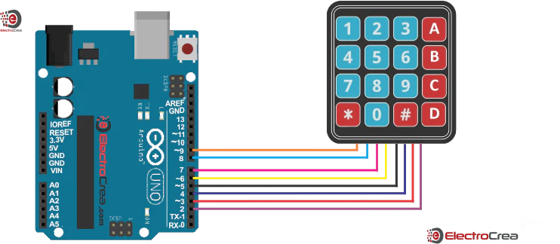

**CODIGO QUE SE UTILIZA PARA UN KEYPAD**

**Incluimos la librería en nuestro proyecto:**

**#include <Keypad.h>**

**Establecemos 2 constantes que determinan el número de filas y columnas del teclado matricial**

**const byte rowsCount = 4;**

**const byte columsCount = 4;**

**Establecemos el Arreglo que nos dará los caracteres de cada uno de los botones del teclado matricial.**

**char keys[rowsCount][columsCount] = {**

**{ '1','2','3', 'A' },**

**{ '4','5','6', 'B' },**

**{ '7','8','9', 'C' },**

**{ '#','0','*', 'D' }**

**};**

**Creamos dos vectores donde colocaremos los Pines del Arduino asociados a las Filas y Columnas del teclado matricial:**

**const byte rowPins[rowsCount] = { 11, 10, 9, 8 };**

**const byte columnPins[columsCount] = { 7, 6, 5, 4 };**

**Creamos el objeto de la instancia Keypad con las variables creadas en el paso 2 y 3**

**Keypad keypad = Keypad(makeKeymap(keys), rowPins, columnPins, rowsCount, columsCount);**

